**ĐẠI HỌC HUẾ**



**TRƯỜNG ĐẠI HỌC KHOA HỌC**

**KHOA CÔNG NGHỆ THÔNG TIN**



**QUẢN LÝ DỰ ÁN PHẦN MỀM WEBSITE TIN TỨC SỬ DỤNG PHP MYSQL**

Luận văn báo cáo kì thi học kì.

**Giảng viên hướng dẫn :** Ths. Nguyễn Dũng

**Nhóm lớp :** 1

**Nhóm sinh *v*iên thực hiện:**

La Hữu Đạt 15T1021028

Nguyễn Lương Hiếu 15T1021056

Nguyễn Lê Bảo Hưng 15T1021083 Trần Công Quân 15T1021140 Dương Văn Lâm Tới 15T1021187

Cao Văn Thanh Tuấn 15T1021196

**Năm học: 2018 - 2019**

Mục lục :

I. GIỚI THIỆU: 4

1. Giới thiệu ngôn ngữ PHP: 4

2. Lý do chọn đề tài: 4

II. PHÂN TÍCH DỰ ÁN: 4

1. Biểu đồ use case tổng quát các chức năng hệ thống: 4

2. Biểu đồ use case chức năng của admin : 5

3. Biểu đồ use case của member (người viết tin) : 6

III. CƠ SỞ DỮ LIỆU: 6

1. Bảng Category: 6

2. Bảng news: 7

3. Bảng user: 7

4. Bảng video: 7

5. Design Diagram: 8

IV. MÔ TẢ CHỨC NĂNG: 8

1. Chức năng đăng nhập: 8

2. Chức năng đăng ký tài khoản: 9

IV.2.1 Giao diện chính màn hình: 10

IV.2.2 Giao diện chi tiết 1 mục: 10

3. CHỨC NĂNG PHÂN QUYỀN ADMIN : 10

3.1 Chức năng quản lý nội dung quyền Admin: 10

3.2 Chức năng List Category (Danh sách thể loại): 11

3.3 Thêm Category (Thêm thể loại): 12

3.4 Sửa Category: 13

3.5 Tìm kiếm Category: 14

3.6 Danh sách News (Danh sách tin tức): 15

3.7 Thêm News (Thêm tin tức): 16

3.8 Chức năng Edit News: 16

3.9 Chức năng Seach News: 17

3.10 Chức năng List Video (Danh sách Video): 18

3.11 Chức năng Edit Video: 18

3.12 Edit thành công với thông báo: 19

3.13 Chức năng Seach Video: 20

3.14 Chức năng List User (Danh sách người dùng): 20

3.15 Chức năng Seach User: 21

3.16 Chức năng Edit User: 21

3.17 Chức năng Sign out (Đăng xuất): 22

4. CHỨC NĂNG PHÂN QUYỀN MEMBER: 23

4.1 Giống chức năng Admin, chỉ khác quản lý User. 23

V. KẾT LUẬN VÀ HƯỚNG PHÁT TRIỂN: 24

1. Nhìn nhân vấn đề: 24

2. Kết quả đạt được: 24

3. Kết quả thiếu sót: 24

# GIỚI THIỆU:

## Giới thiệu ngôn ngữ PHP:

PHP (viết tắt hồi quy "PHP: Hypertext Preprocessor") là một ngôn ngữ lập trình kịch bản hay một loại mã lệnh chủ yếu được dùng để phát triển các ứng dụng viết cho máy chủ, mã nguồn mở, dùng cho mục đích tổng quát. Nó rất thích hợp với web và có thể dễ dàng nhúng vào trang HTML. Do được tối ưu hóa cho các ứng dụng web, tốc độ nhanh, nhỏ gọn, dễ học và thời gian xây dựng sản phẩm tương đối ngắn hơn so với các ngôn ngữ khác nên PHP đã nhanh chóng trở thành một ngôn ngữ lập trình web phổ biến nhất thế giới.

## Lý do chọn đề tài:

Ngày nay, công nghệ thông tin đang có những bước phát triển vượt bậc trên mọi lĩnh vực. Internet ngày càng giữ vai trò quan trọng trong các lĩnh vực đời sống tinh thần. Những thông tin, tin tức mới nhất, những sự kiện quan trọng diễn ra trong nước và thế giới đang chú ý. Đó chính là cơ hội để trang **Web tin tức** lập ra để đáp ứng được nhu cầu con người. Những tin tức được cập nhật một cách liên tục và nhanh chóng. Giúp cho người dùng tiếp cận được những tin tức mới nhất với những lĩnh vực mà người dùng muốn tìm kiếm.

Chúng em xin chân thành cảm ơn thầy Nguyễn Dũng, mặc dù rất bận rộn trong công việc nhưng thầy luôn quan tâm giúp đỡ, chỉ bảo kịp thời và đã tận tình hướng dẫn chúng em hoàn thành đồ án này.

# PHÂN TÍCH DỰ ÁN:

## Biểu đồ use case tổng quát các chức năng hệ thống:

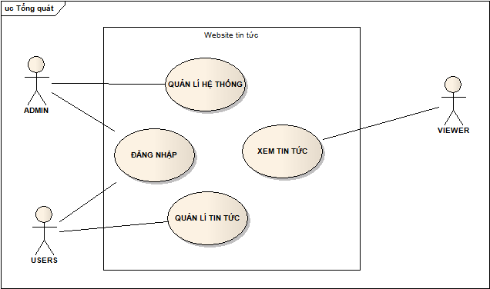

Đặc tả UseCase:

|  |  |
| --- | --- |
| **Use Case Name** | **Tổng quát** |
| **Use Case ID** | UC01 |
| **High Level Requirement Ref** | Cho phép các actor tham gia vào hệ thống |
| **Actor** | Admin, Users, Viewer |
| **Description** | UC thể hiện các chức năng của website tin tức tương tác với các tác nhân |

## Biểu đồ use case chức năng của admin :

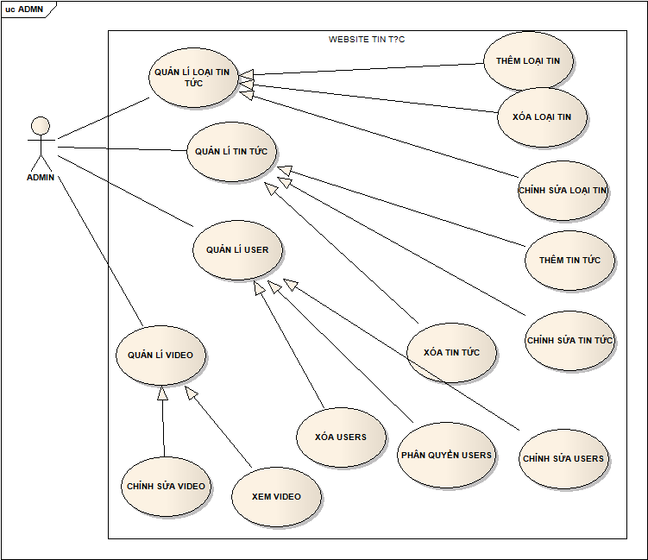

Đặc tả UseCase:

|  |  |
| --- | --- |
| **Use Case Name** | **Admin** |
| **Use Case ID** | UC02 |
| **High Level Requirement Ref** | Cho phép admin quản lý thông tin của loại tin, tin tức, users, video. |
| **Actor** | Admin |
| **Description** | Thể hiện các chức năng admin có thể thực hiện |

## Biểu đồ use case của member (người viết tin) :

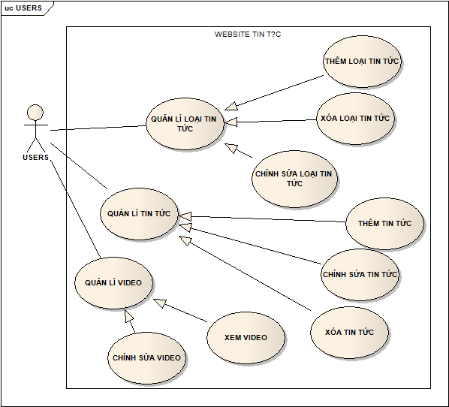

Đặc tả UseCase:

|  |  |
| --- | --- |
| **Use Case Name** | **Users** |
| **Use Case ID** | UC03 |
| **High Level Requirement Ref** | Cho phép users quản lý thông tin của loại tin, tin tức, video. |
| **Actor** | Users |
| **Description** | Thể hiện các chức năng users có thể thực hiện |

# CƠ SỞ DỮ LIỆU:

## Bảng Category:

|  |  |  |
| --- | --- | --- |
| Cột | Kiểu | Null |
| Cat_id | Int(10) unsigned | Not Null |
| Name | Varchar(255) | Not Null |
| Parent_id | Int(10) unsigned | Null |
| Created_on | timestamp | Not Null |
| Modified_on | timestamp | Null |

## Bảng news:

|  |  |  |
| --- | --- | --- |
| Cột | Kiểu | Null |
| News_id | Int(10) unsigned | Not Null |
| Title | Varchar(255) | Not Null |
| Description | Varchar(300) | Not Null |
| Content | Text | Not Null |
| Img | Varchar(300) | Not Null |
| Feature | Int(10) unsigned | Not Null |
| Cat_id | Int(10) unsigned | Null |
| User_id | Int(10) unsigned | Null |
| Created_on | timestamp | Not Null |
| Modified_on | timestamp | Null |

## Bảng user:

|  |  |  |
| --- | --- | --- |
| Cột | Kiểu | Null |
| Id | Int(10) unsigned | Not Null |
| Username | Varchar(50) | Not Null |
| Password | Varchar(255) | Not Null |
| Email | Varchar(255) | Not Null |
| Name | Varchar(255) | Not Null |
| Level | Int(255) | Not Null |
| Created_on | timestamp | Not Null |
| Modified_on | timestamp | Null |

## Bảng video:

|  |  |  |
| --- | --- | --- |
| Cột | Kiểu | Null |
| Id | Int(11) | Not Null |
| Img | Varchar(255) | Not Null |
| Title | Varchar(255) | Not Null |
| Link | Varchar(255) | Not Null |

## Design Diagram:

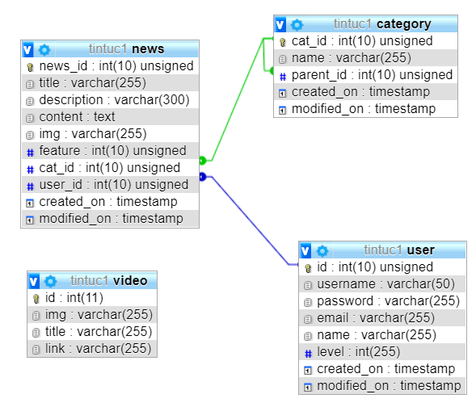

# MÔ TẢ CHỨC NĂNG:

## Chức năng đăng nhập:

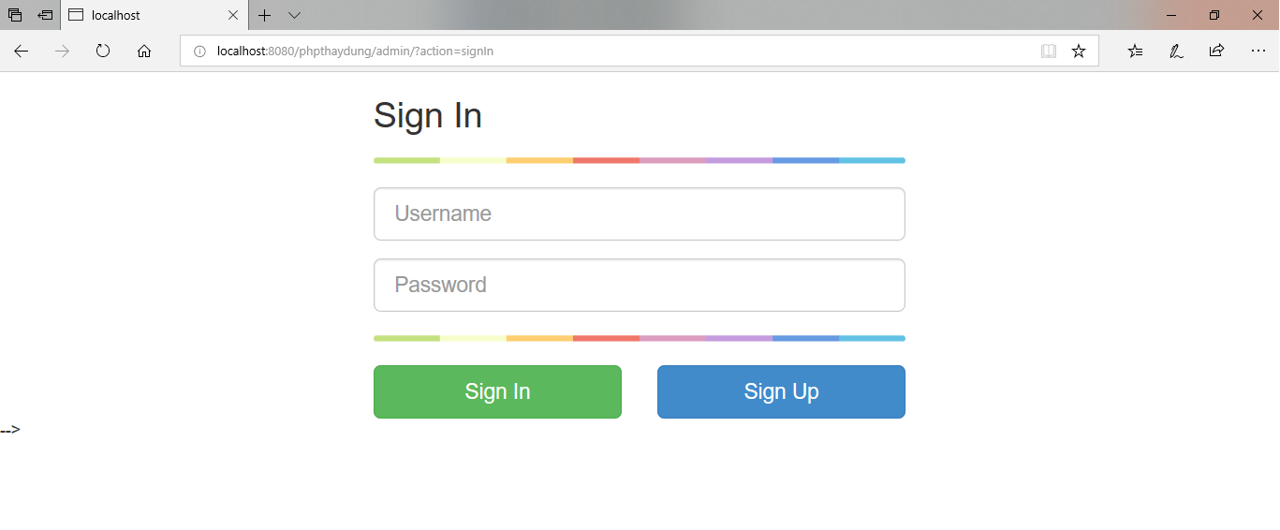

*Hình 1: Giao diện đăng nhập hệ thống.*

**Mô tả :** Người quản lý (admin) hoặc thành viên (member) đăng nhập với thông tin là Username và Password. Nếu thông tin về Username và Password không tồn tại trong cơ sở dữ liệu, hệ thống sẽ đưa ra thông báo “login fail”. Nếu chưa có tài khoản thì nhấn Sign Up để đăng ký tài khoản.

Nếu đăng nhập thành công, hệ thống sẽ trả về trang quản lý tin tức với các chức năng như quản lý category, đăng bài viết, đăng video, ...

## Chức năng đăng ký tài khoản:

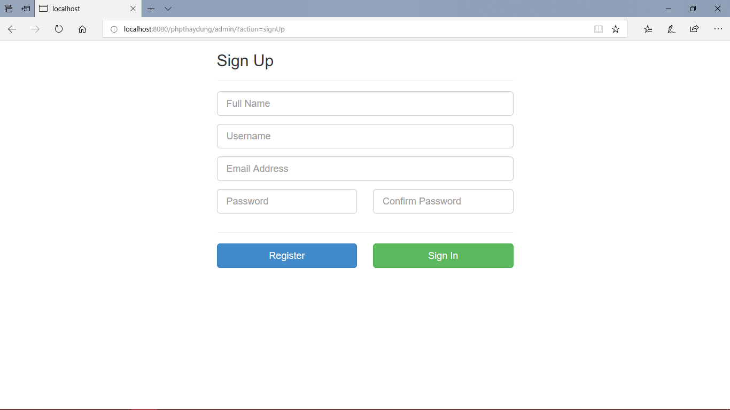

*Hình 2 : Giao diện đăng ký tài khoản.*

**Mô tả :** Người dùng chọn Register trên trang chủ, hệ thống sẽ trả về trang Register. Người dùng đăng ký với các trường : full name, Username, Email Address, Pasword, Confirm Password, sau đó nhấn Register hoặc Sign In để quay về trang đăng nhập.

Hệ thống sẽ kiểm tra thông tin người dùng đăng ký, nếu thông tin người dùng đăng ký không hợp lệ, hệ thống sẽ trả về thông báo không hợp lệ và lỗi tương ứng với từng trường. Nếu thông tin đăng ký hợp lệ, hệ thống sẽ thông báo đăng ký thành công và trả về trang đăng nhập.

### Giao diện chính màn hình:

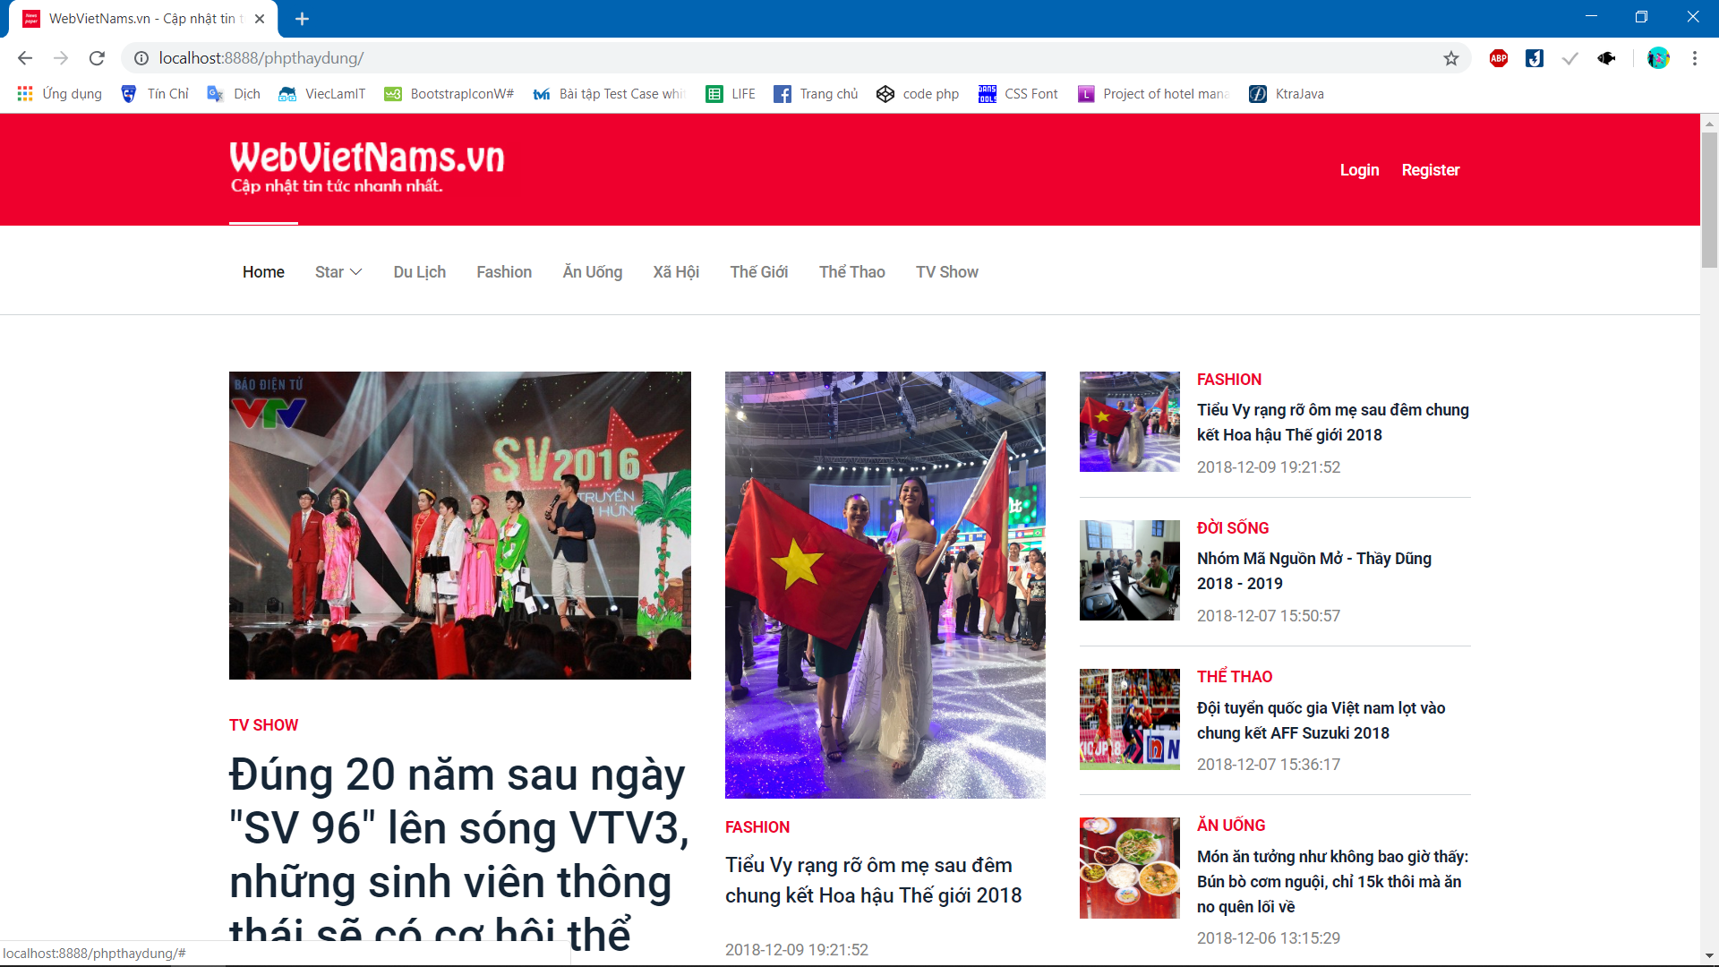

### Giao diện chi tiết 1 mục:

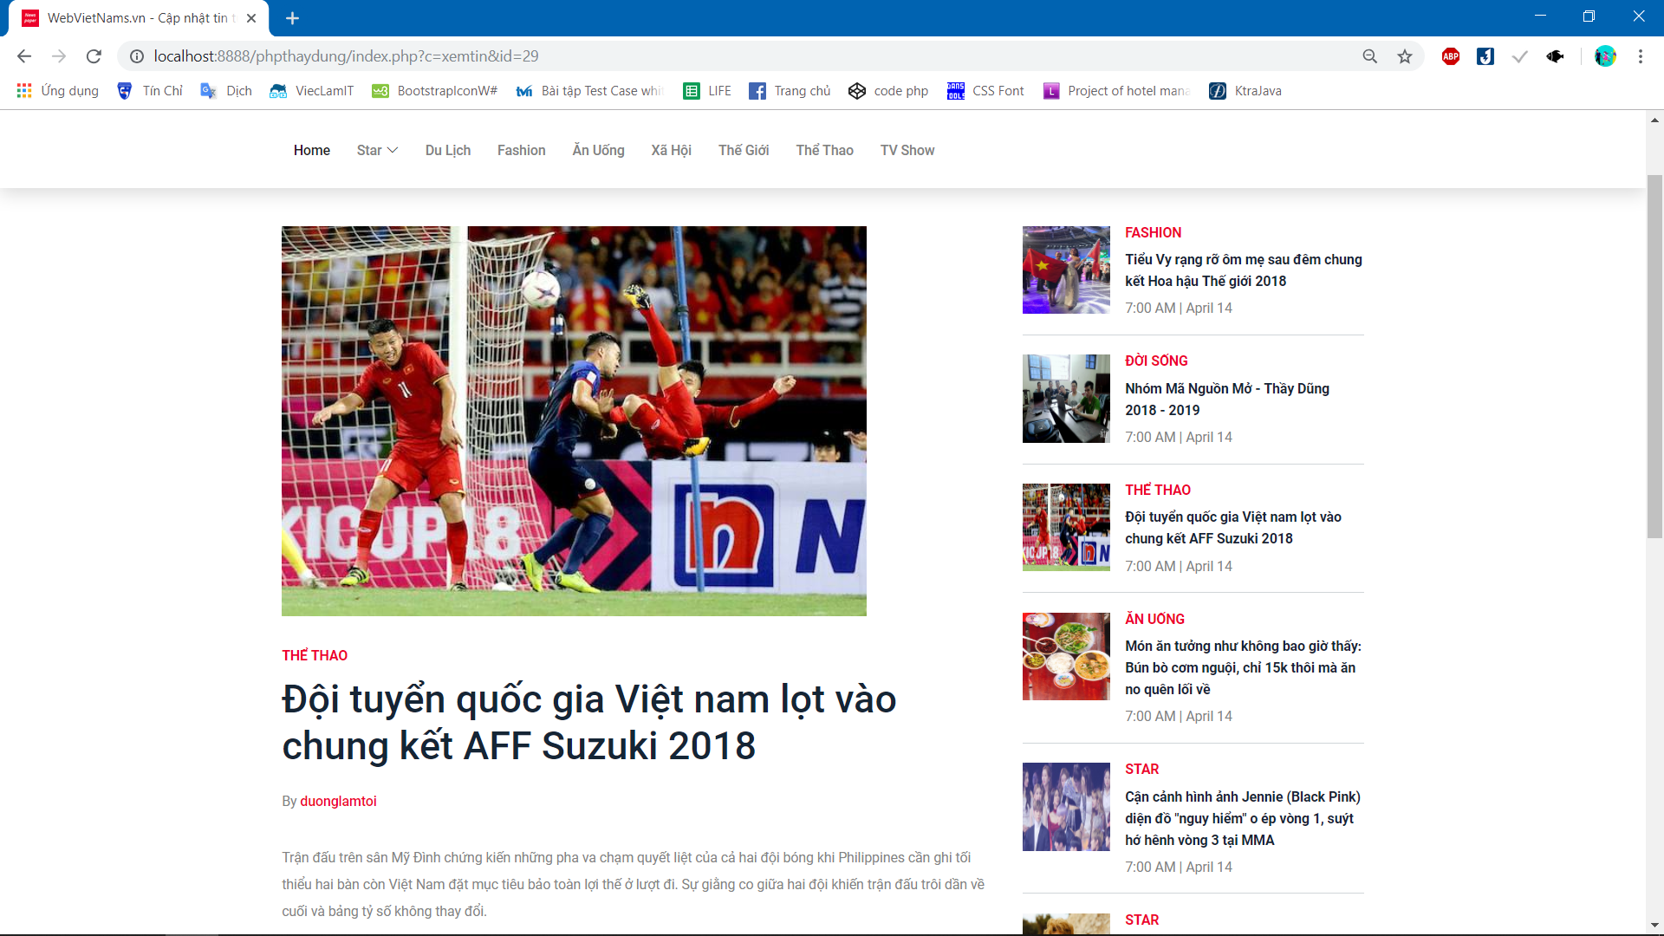

## CHỨC NĂNG PHÂN QUYỀN ADMIN :

## Chức năng quản lý nội dung quyền Admin:

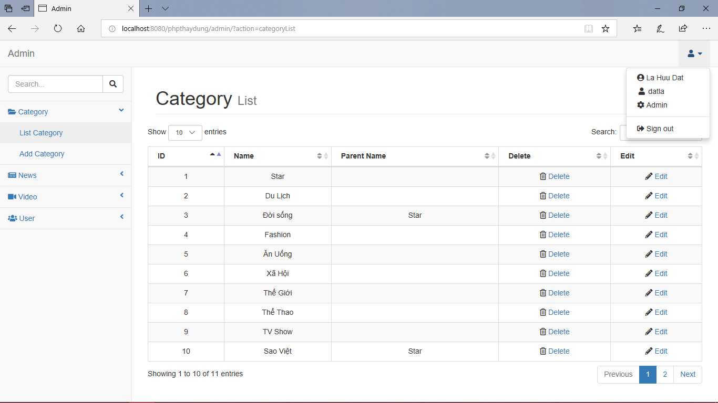

*Hình 3 : Giao diện Category.*

## Chức năng List Category (Danh sách thể loại):

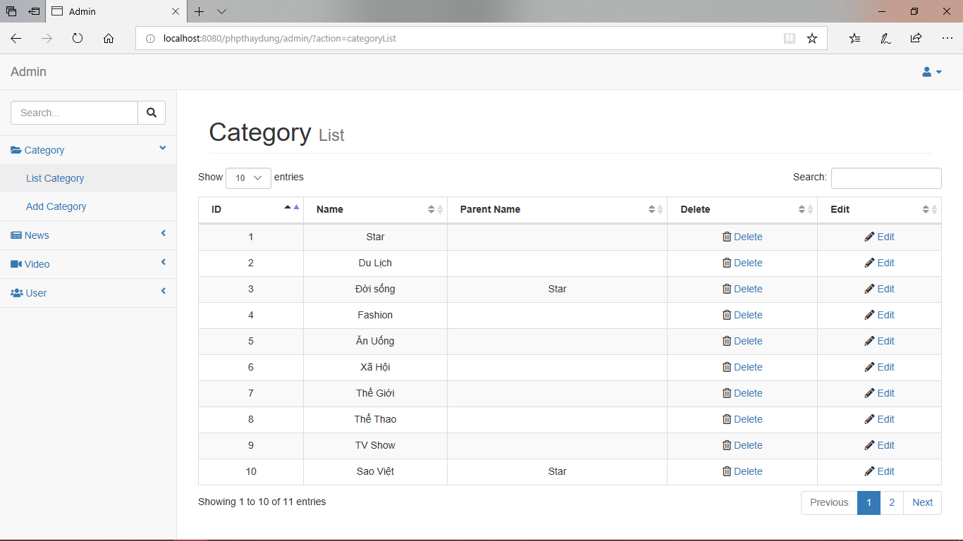

*Hình 4 : Giao diện List Category.*

**Mô tả :** Người dùng chọn mục Category sau đó chọn List Category màn hình danh sách các thể loại sẽ xuất hiện. Người dùng có thể chọn số lượng muốn xem (10,25,50,100), có thể xóa, sửa, tìm kiếm thông tin của thể loại được chọn.

## Thêm Category (Thêm thể loại):

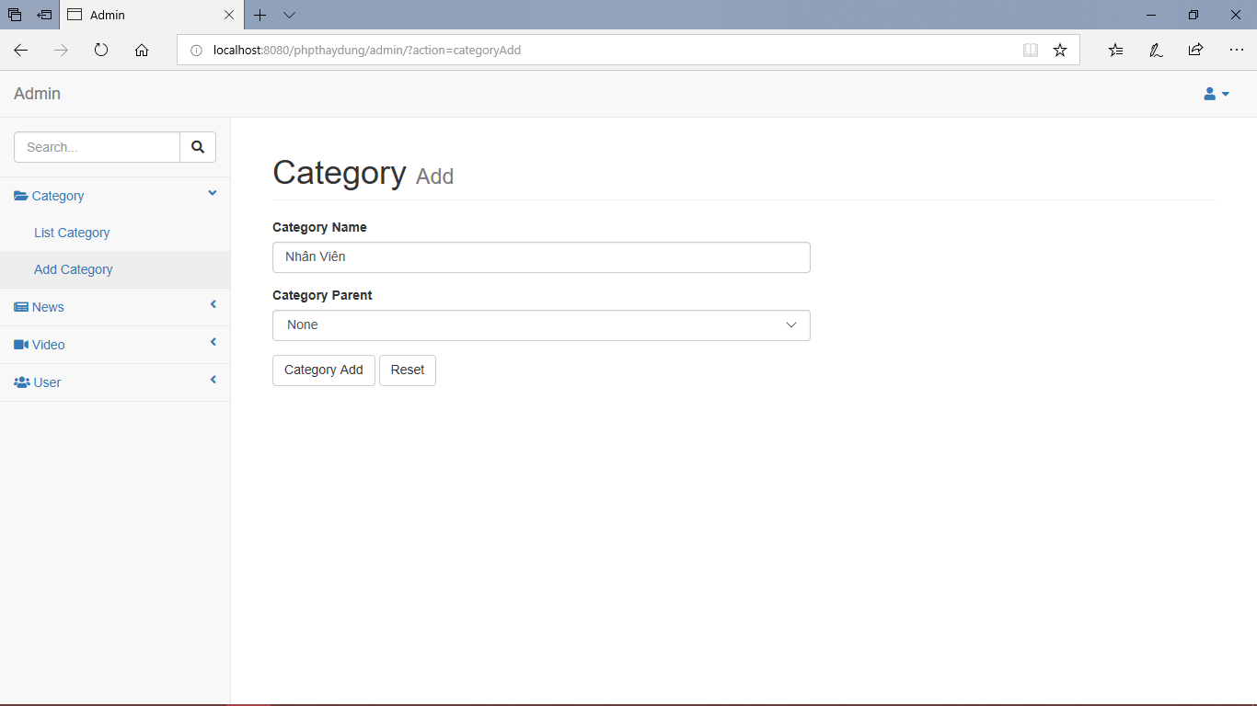

*Hình 5 : Giao diện Add Category.*

**Mô tả :**Người dùng nhập tên thể loại muốn thêm vào Category Name và chọn thể loại (nếu có) bao trùm rồi nhấn Category Add nếu muốn thêm hoặc nhấn Reset nếu muốn làm trống các thông tin vừa nhập.

Thêm Category thành công với thông báo:

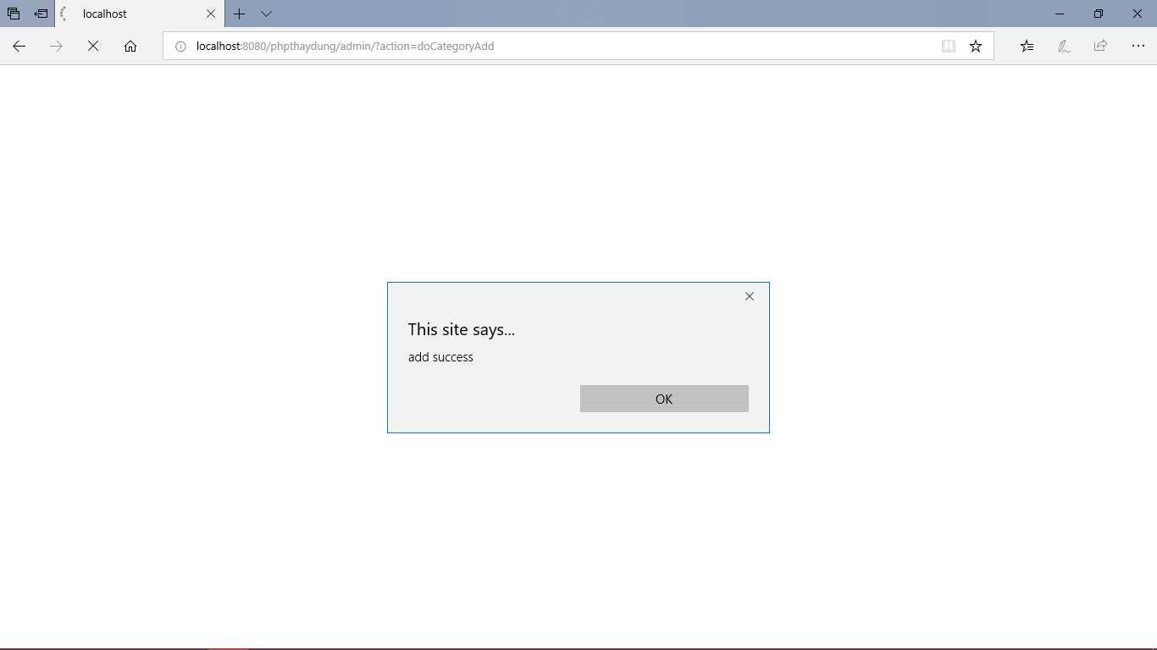

*Hình 6 : Giao diện thêm Category thành công.*

## Sửa Category:

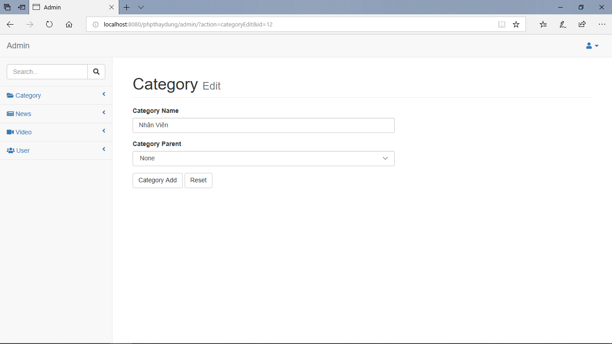

*Hình 8 : Giao diện Edit Category.*

**Mô tả :**Người dùng nhấn vào Edit của dòng thể loại muốn đổi, màn hình Edit Category sẽ hiện ra. Nhập lại thông tin mình muốn đổi rồi nhấn Category Add, nhấn Reset nếu muốn làm trống thông tin có trong form.

Sửa thành công với thông báo:

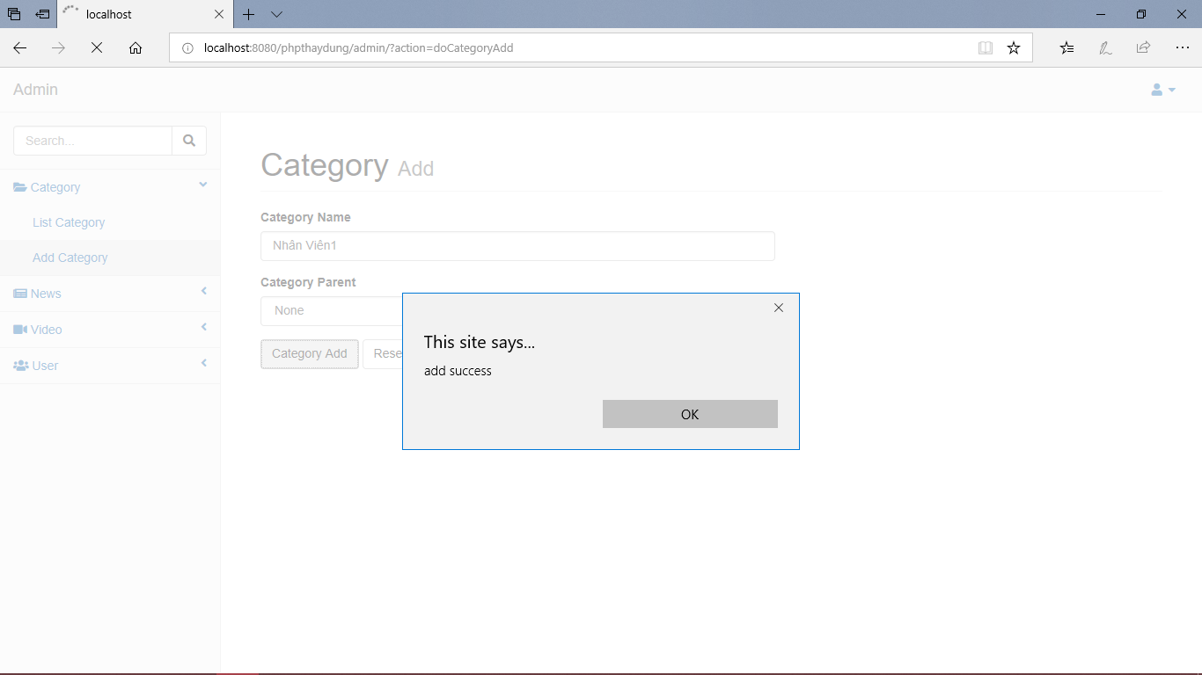

*Hình 9 : Giao diện thông báo sửa thành công.*

## Tìm kiếm Category:

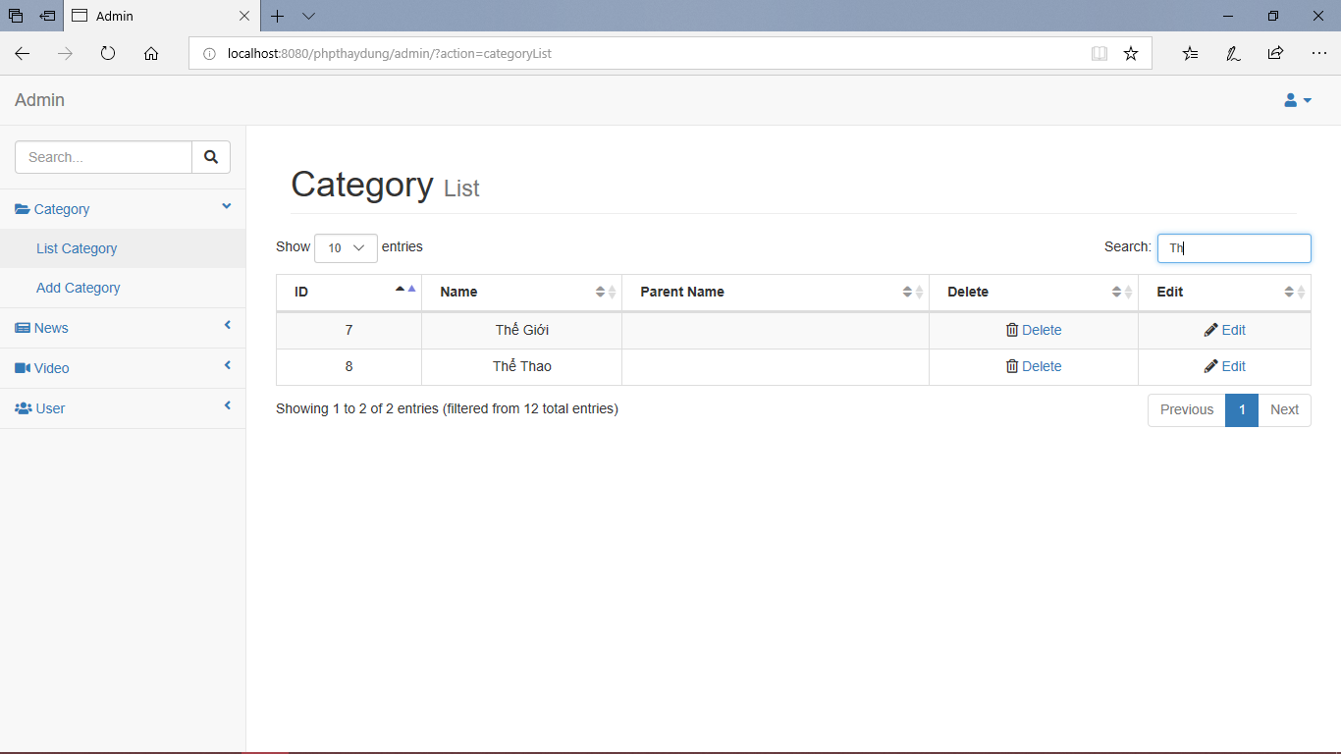

*Hình 10 : Giao diện Seach Category.*

**Mô tả :** Người dùng nhập thông tin vào ô Seach để tìm thông tin. Thông tin cần tìm sẽ được đưa ra bảng ở màn hình.

## Danh sách News (Danh sách tin tức):

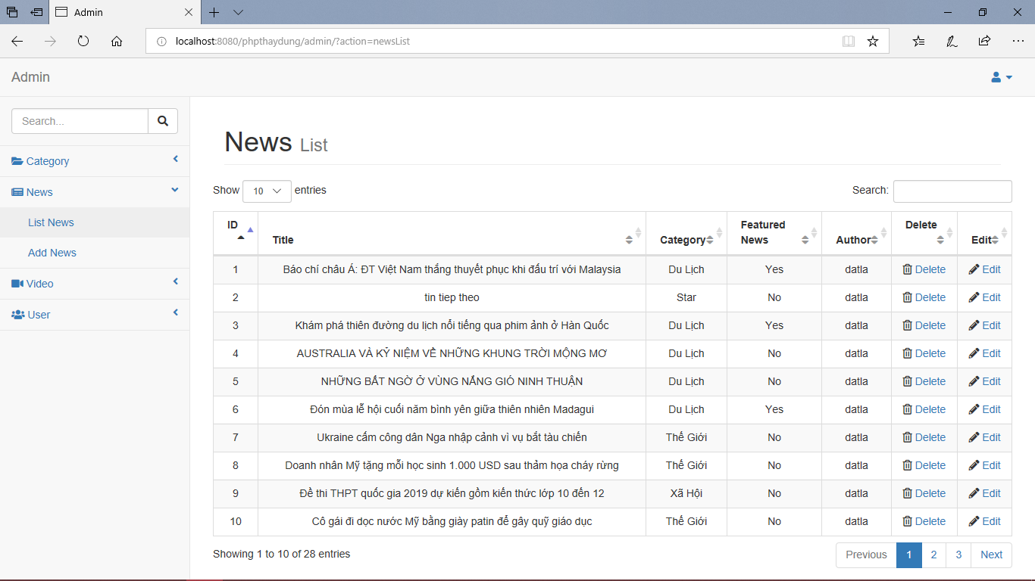

*Hình 11 : Giao diện List News.*

**Mô tả :**Người dùng chọn mục News sau đó chọn List News màn hình danh sách các thể loại sẽ xuất hiện. Người dùng có thể chọn số lượng muốn xem (10,25,50,100), có thể xóa, sửa, tìm kiếm thông tin của tin tức được chọn.

## Thêm News (Thêm tin tức):

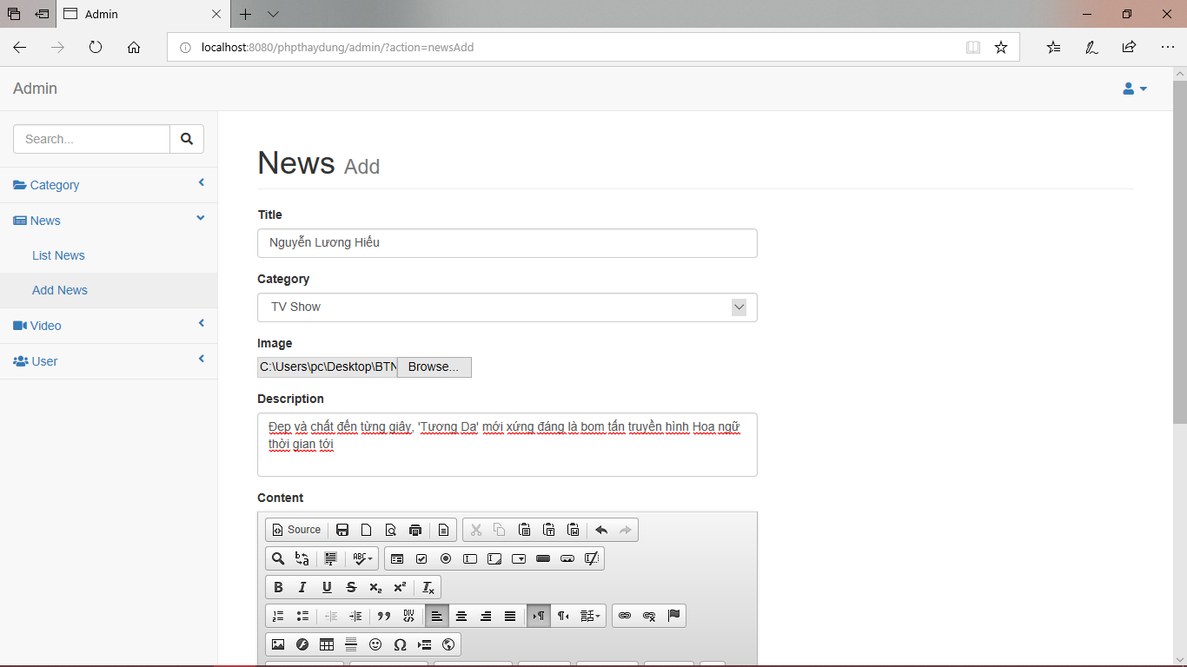

*Hình 12.1 : Giao diện Add News.*

*Hình 12.2 : Giao diện Add News.*

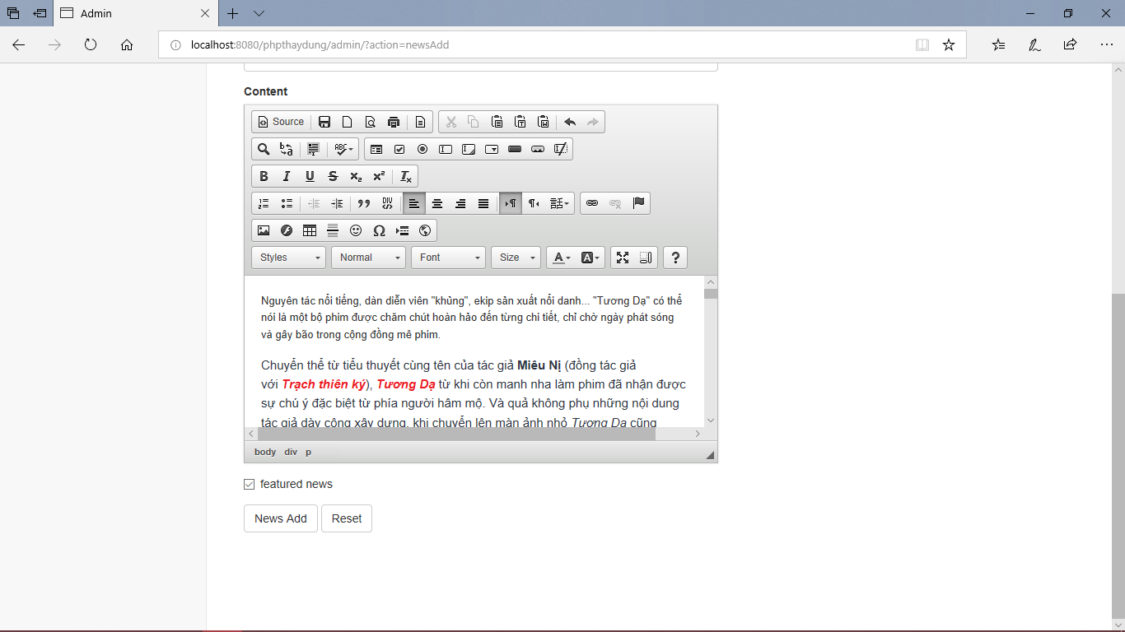

**Mô tả :** Người dùng nhập tên thể loại muốn thêm vào tất cả thông tin có trong form rồi nhấn News Add nếu muốn thêm hoặc nhấn Reset nếu muốn làm trống các thông tin vừa nhập

## Chức năng Edit News:



*Hình 13 : Giao diện Edit News thành công.*

## Chức năng Seach News:

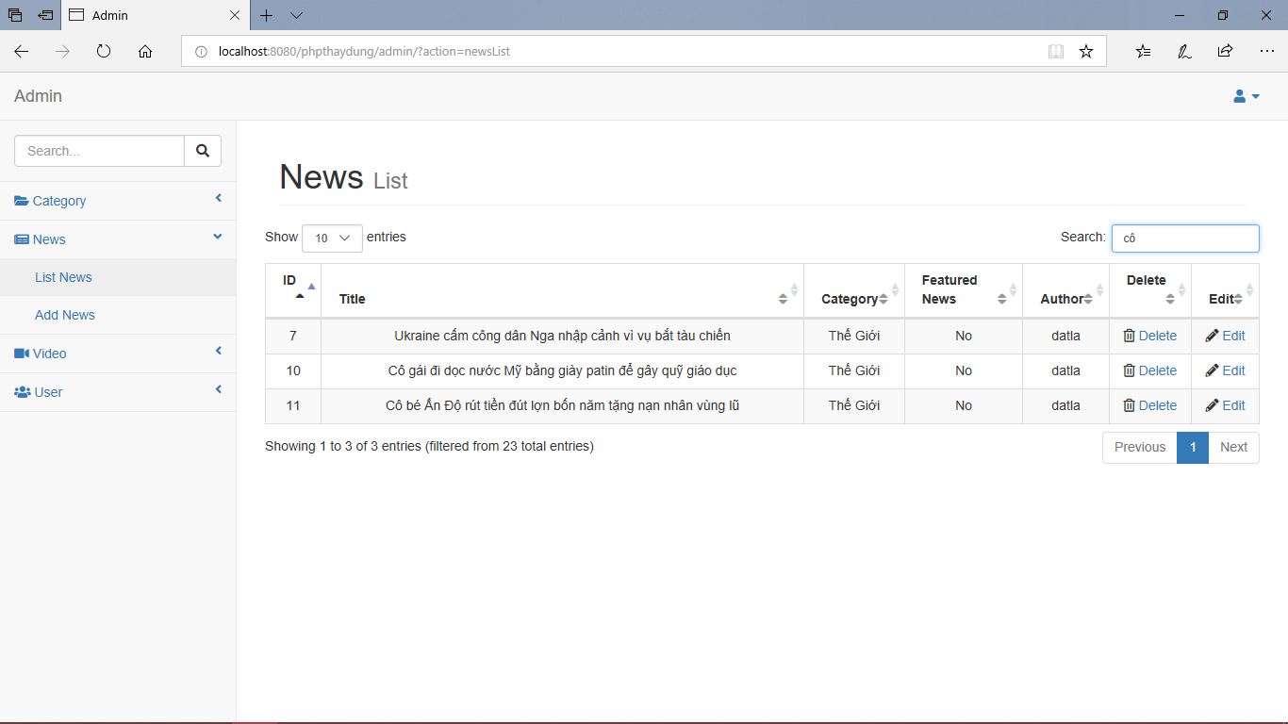

*Hình 14 : Giao diện Seach News.*

**Mô tả :** Người dùng nhập thông tin vào ô Seach để tìm thông tin. Thông tin cần tìm sẽ được đưa ra bảng ở màn hình.

## Chức năng List Video (Danh sách Video):

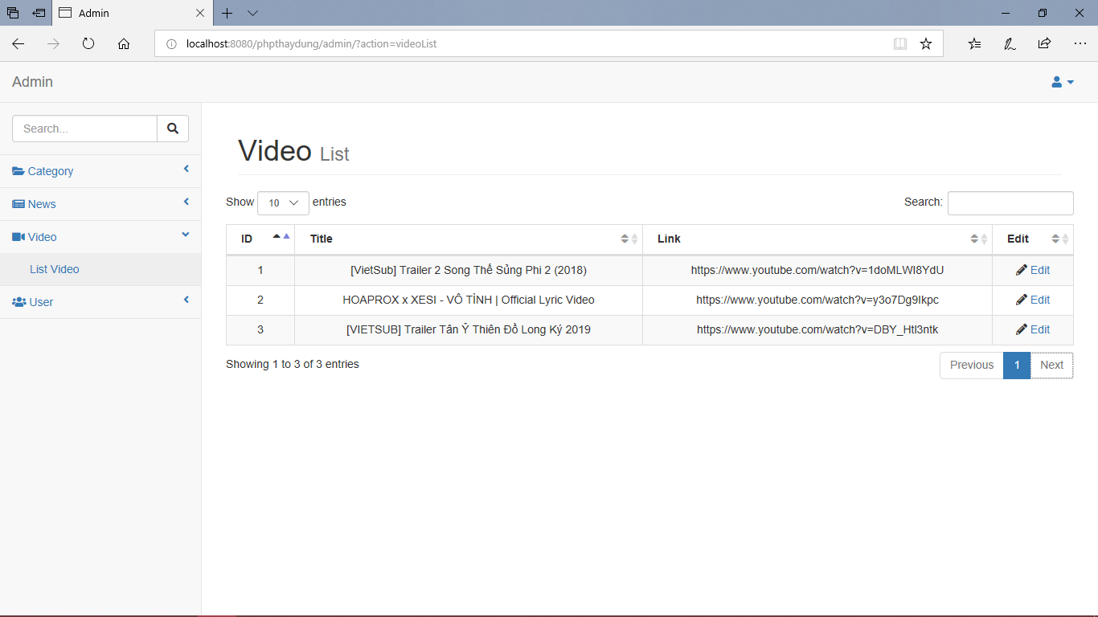

*Hình 15 : Giao diện List Video.*

**Mô tả :**Người dùng chọn mục Video chọn List Video màn hình danh sách các thể loại sẽ xuất hiện. Người dùng có thể chọn số lượng muốn xem (10,25,50,100), có thể xóa, sửa, tìm kiếm thông tin của thể loại được chọn.

## Chức năng Edit Video:

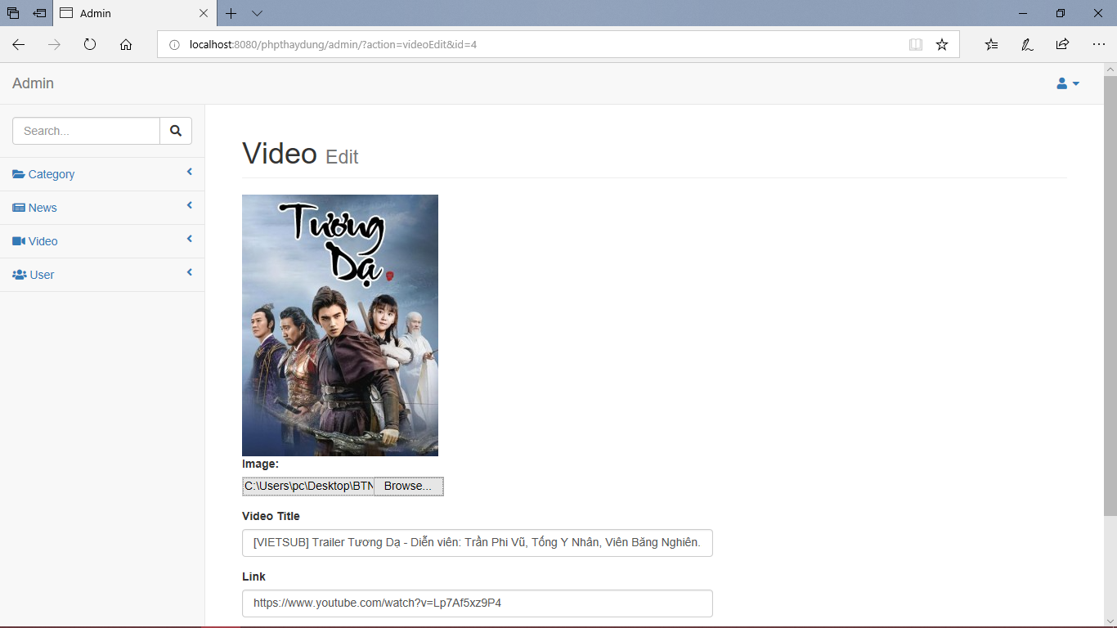

*Hình 16.1 : Giao diện Edit Video.*

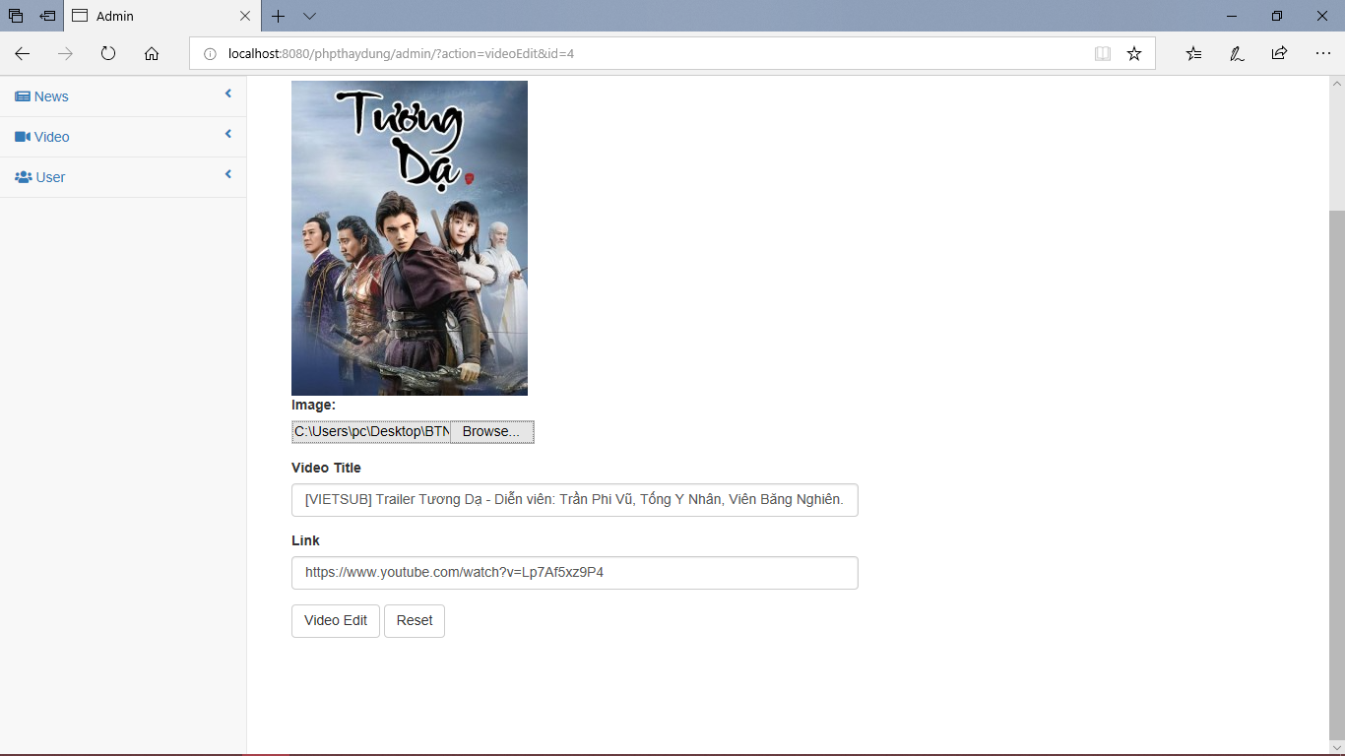

*Hình 16.2 : Giao diện Edit Video.*

**Mô tả:** Người dùng muốn sửa thông tin Video chọn Edit tại dòng thông tin Video muốn sửa màn hình Edit Video xuất hiện để sửa. Người dùng nhập tất cả thông tin trong form rồi nhấn Video Edit nếu muốn sửa nhấn Reset nếu muốn làm thống tất cả thông tin.

## Edit thành công với thông báo:

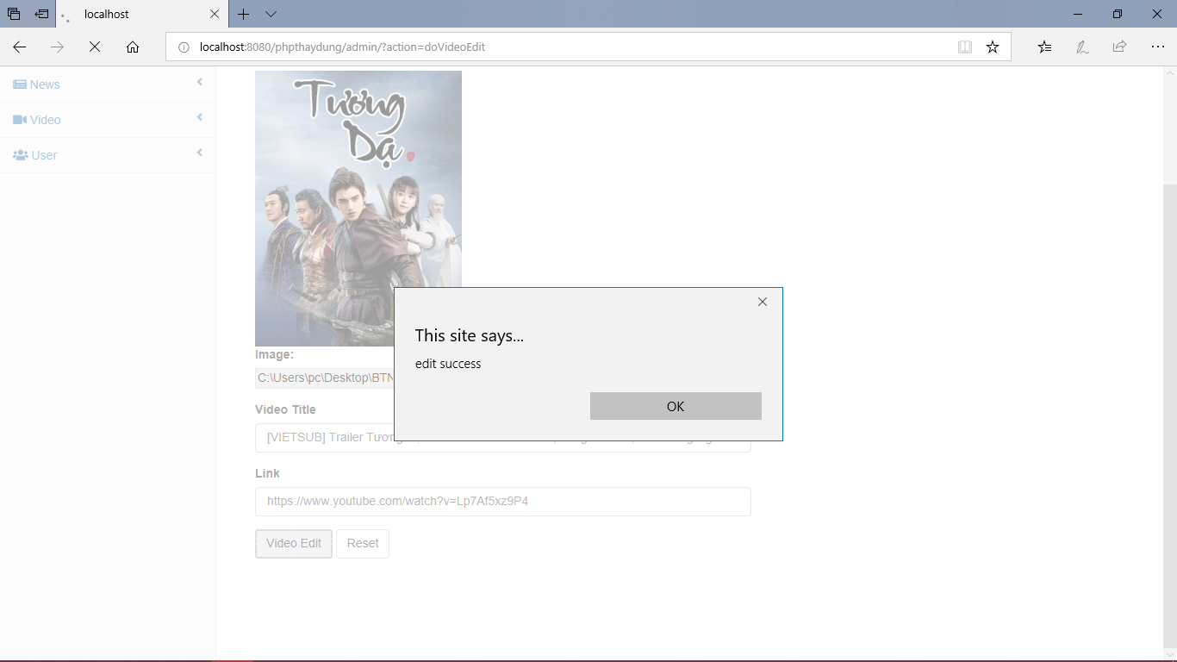

*Hình 17 : Giao diện Edit Video thành công.*

Quay lại màn hình List Video với thông tin Video vừa nhập.

## Chức năng Seach Video:

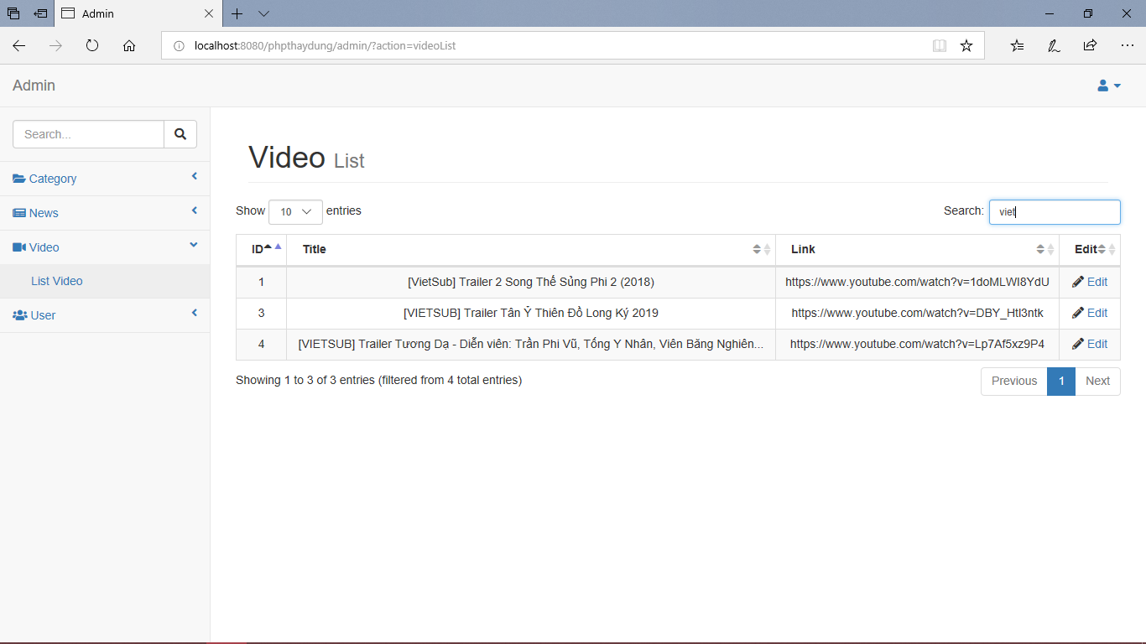

*Hình 18 : Giao diện Seach Video.*

**Mô tả :**Người dùng nhập thông tin vào ô Seach để tìm thông tin. Thông tin cần tìm sẽ được đưa ra bảng ở màn hình.

## Chức năng List User (Danh sách người dùng):

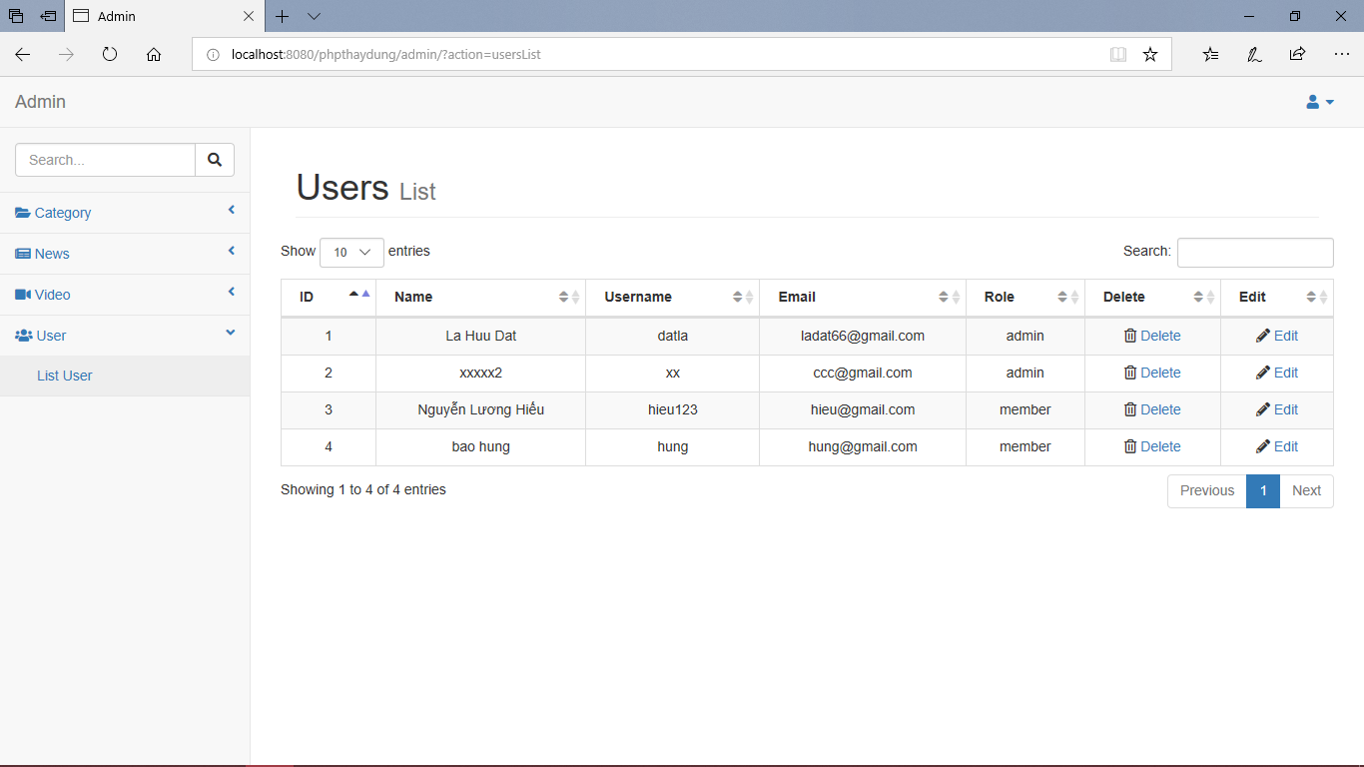

*Hình 19 : Giao diện List Users.*

**Mô tả :** Người dùng chọn mục Users chọn List Users màn hình danh sách các thể loại sẽ xuất hiện. Người dùng có thể chọn số lượng muốn xem (10,25,50,100), có thể xóa, sửa, tìm kiếm thông tin của thể loại được chọn.

## Chức năng Seach User:

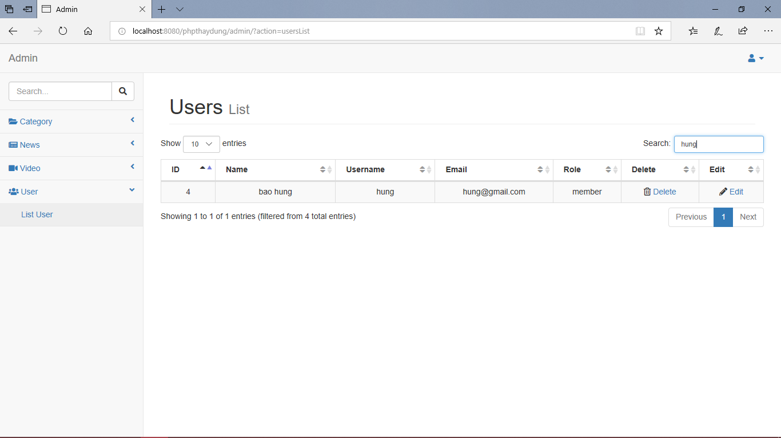

*Hình 20 : Giao diện Seach Users.*

**Mô tả :** Người dùng nhập thông tin vào ô Seach để tìm thông tin. Thông tin cần tìm sẽ được đưa ra bảng ở màn hình.

## Chức năng Edit User:

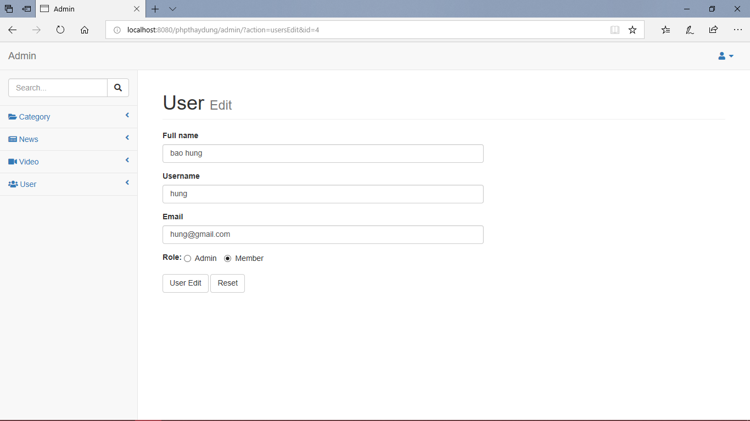

*Hình 21 : Giao diện Edit Users.*

**Mô tả :** Người dùng muốn Edit Users nhấn chọn vào nút Edit tại dòng có thông tin muốn đổi màn hình Edit Users xuất hiện. Nhập đầy đủ thông tin trong form nhấn Users Edit nếu muốn đổi nhấn Reset nếu muốn làm trống thông tin.

Sửa thành công với thông báo:

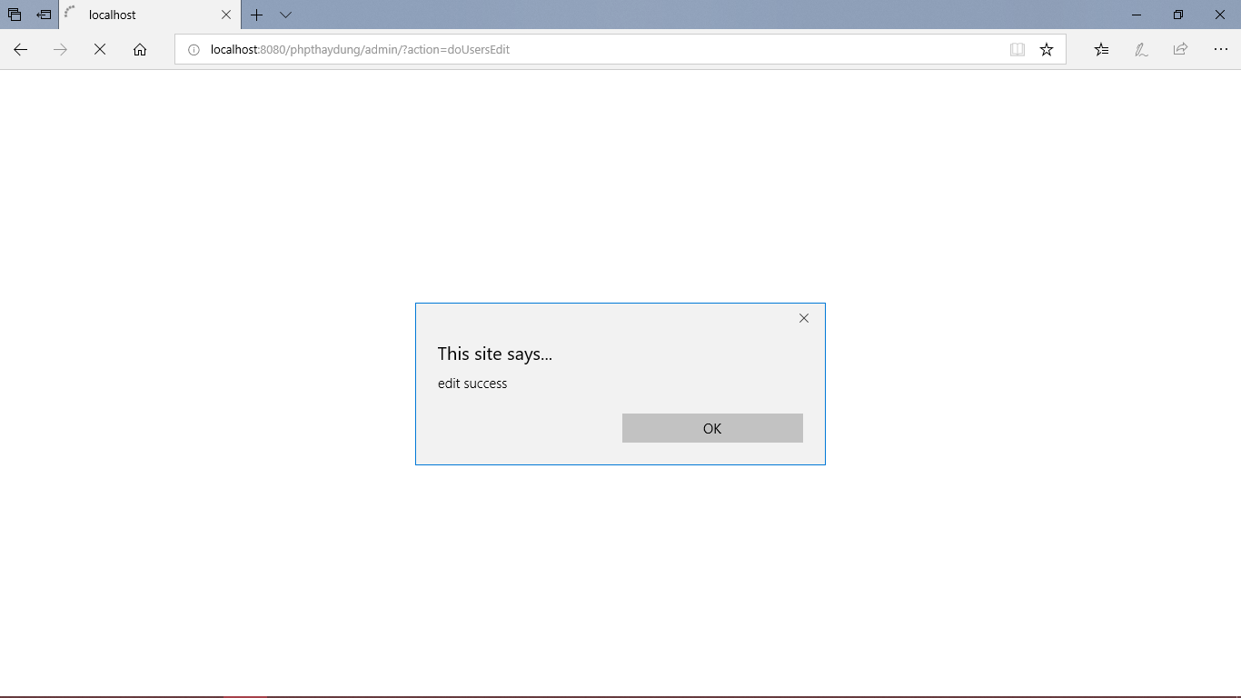

*Hình 22 : Giao diện Edit Users thành công.*

## Chức năng Sign out (Đăng xuất):

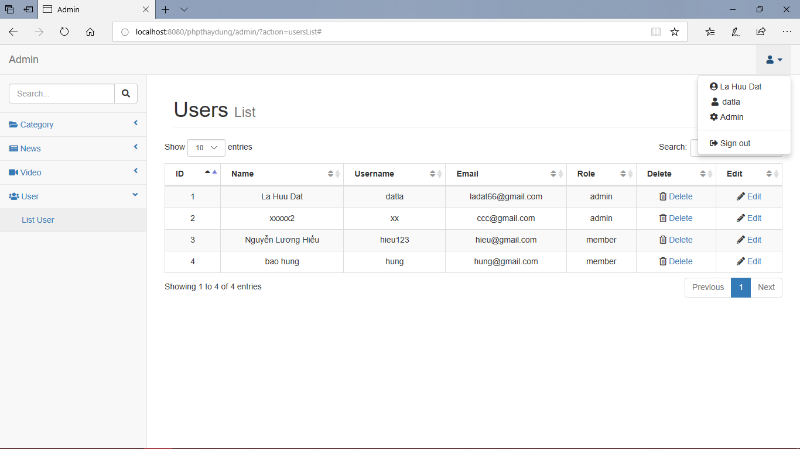

*Hình 23 : Giao diện Sign Out.*

**Mô tả :** Người dùng muốn đăng xuất khỏi hệ thống nhấn vào biểu tượng người dùng chọn Sign Out để đăng xuất.

Màn hình quay về Sign In:

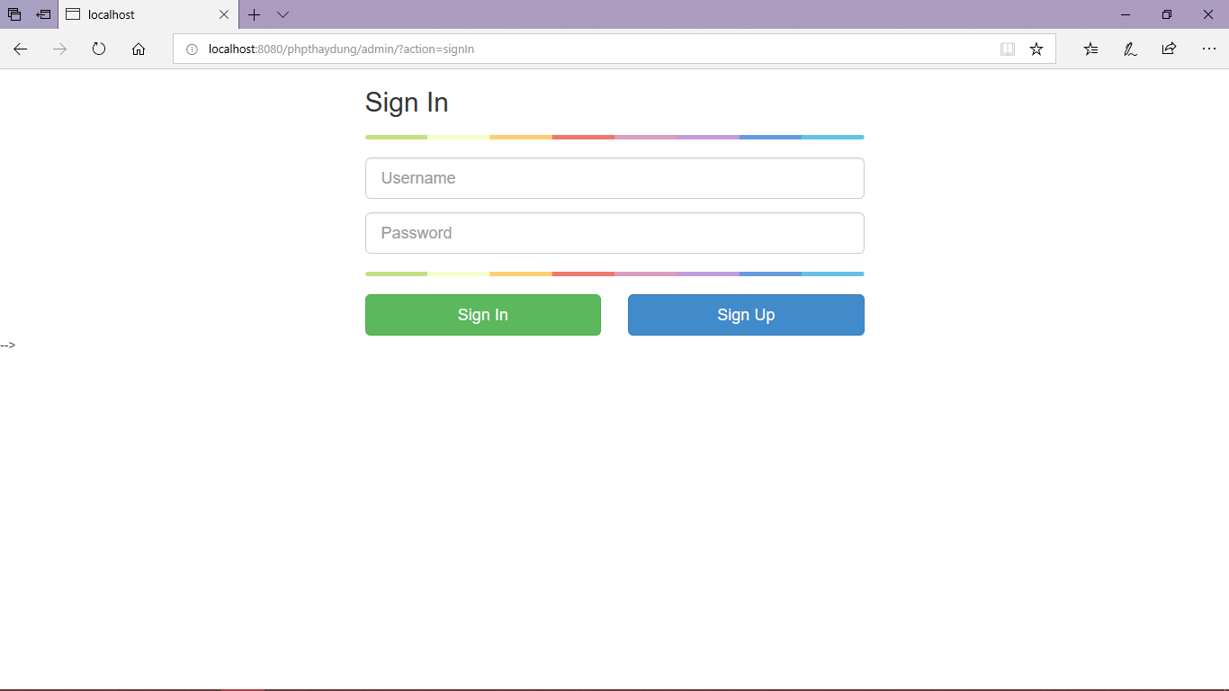

*Hình 24 : Giao diện Sign In****.***

## CHỨC NĂNG PHÂN QUYỀN MEMBER:

## Giống chức năng Admin, chỉ khác quản lý User.

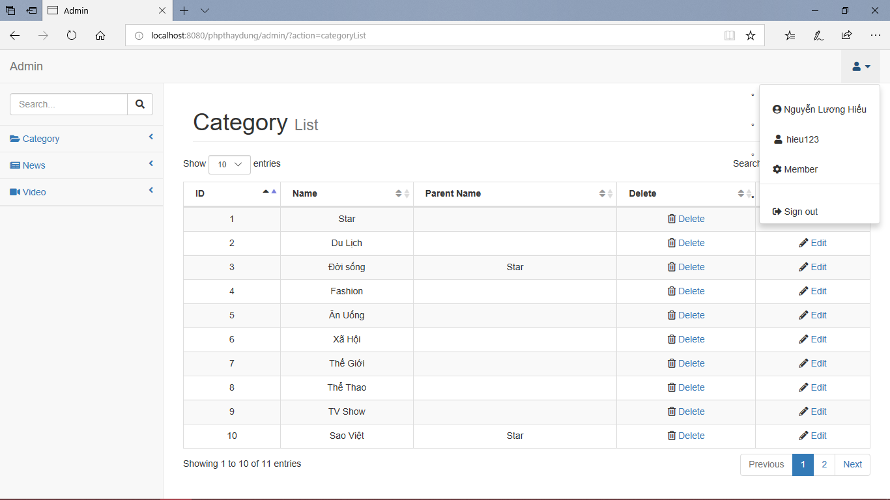

*Hình 25 : Giao diện quản lý của Member.*

# KẾT LUẬN VÀ HƯỚNG PHÁT TRIỂN:

## Nhìn nhân vấn đề:

* + Trong suốt thời gian nghiên cứu và làm bài, nhóm chúng em đã cũng cố lại các kiến thức về hệ quản trị cơ sở dữ liệu MySQL cũng như lập trình PHP.
  + Từ dự án này, các thành viên trong nhóm đã hiểu biết hơn trong việc tạo dựng một dự án thiết thực. Cũng như nâng cao khả năng làm việc nhóm, tương tác giữa các thành viên
  + Từ dự án này, chương trình chưa được hoàn hảo. Do thời gian, kinh nghiệm và trình độ chuyên môn còn thấp. Nhóm chúng em rất mong nhận được sự dạy bảo của thầy cô và đóng góp ý kiến của các bạn để phát triển bài nhóm cũng như dự án được hoàn thiện.

## Kết quả đạt được:

* + Giao diện dể nhìn,thân thiện, dể sử dụng.
  + Các chức năng cơ bản đã được hoàn thành.
  + Việc cập nhât dữ liệu nhanh chóng, kịp thời đưa các thông tin mới nhất cho người đọc.

## Kết quả thiếu sót:

* Dự án vẫn còn một số thiếu sót trong khâu phân tích, thiết kế.